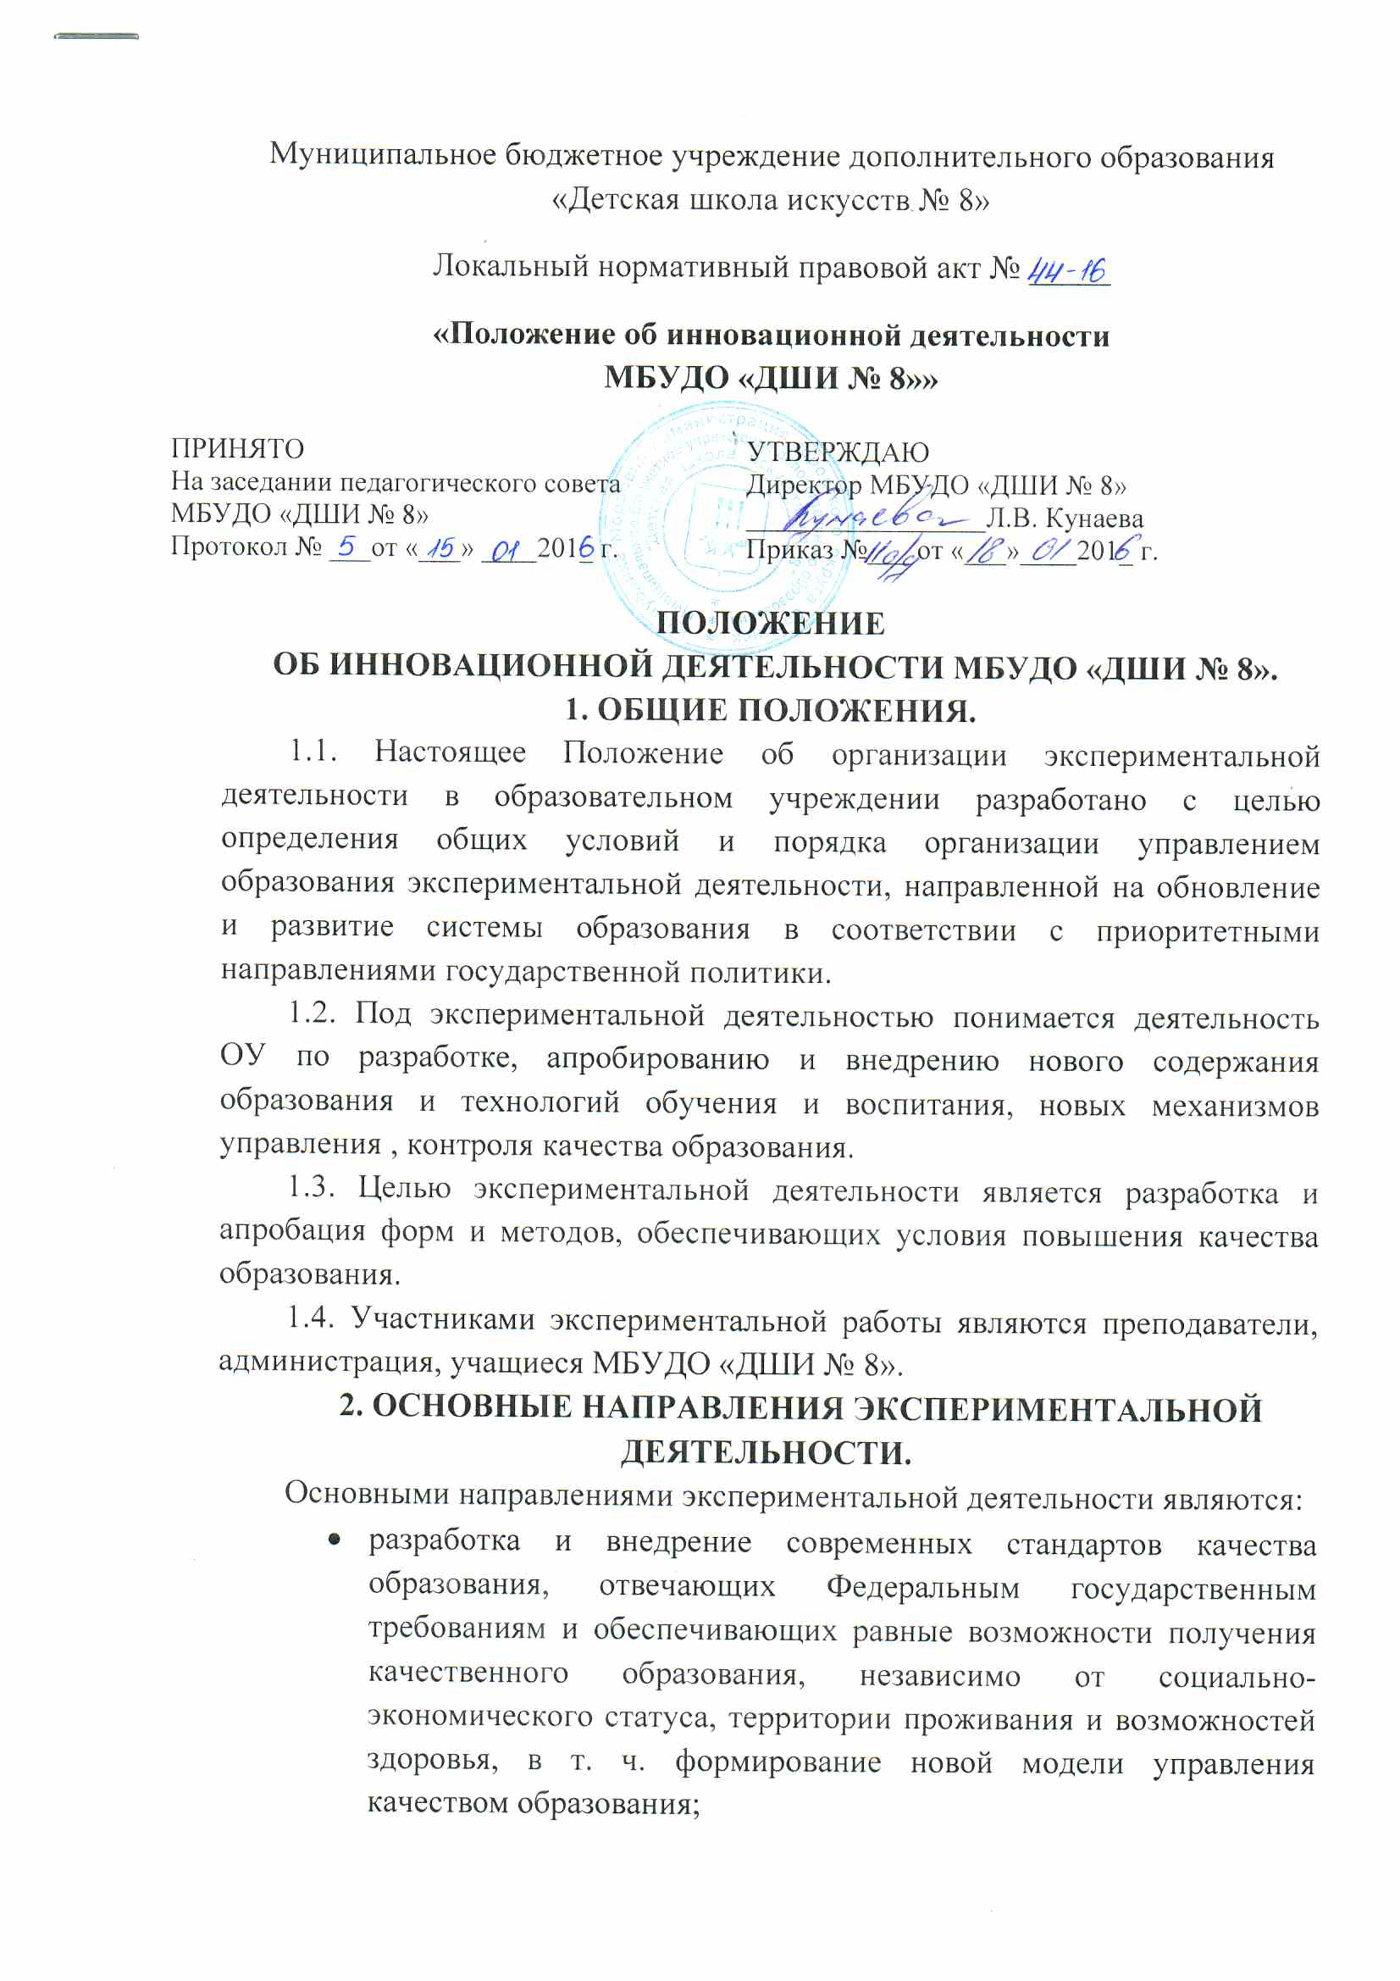
- проектирование культурных акций в рамках межрегионального и международного сотрудничества (фестивалей, конкурсов);
- организация мероприятия по культурно-образовательному обмену;
- организация совместных исследований и проектно-исследовательских работ учащихся в областях мирового культурного наследия и информационных технологий на межшкольном, межрегиональном и международном уровнях;
- организация совместной творческой работы детей и взрослых – реализация творческих проектов в различных областях;
- проектирование программ развития ОУ и образовательного профиля образовательных учреждений;
- внедрение современных образовательных технологий, обеспечивающих достижение метапредметных результатов, развитие креативности, компетентностей социального и межкультурного взаимодействия, ИКТ-компетентности;
- формирование библиотеки культурно-образовательных инициатив;
- организация научно-практических конференций, круглых столов и семинаров по актуальным вопросам современного образования.
3. ЦЕЛИ И ЗАДАЧИ.
3.1. Целью экспериментальной деятельности является создание условий повышения качества образования.
3.2. Для реализации поставленной цели выполняются следующие задачи:
- разработка педагогической модели становления детско-взрослой образовательной общности в поликультурном образовательном пространстве;
- разработка и апробирование формы организации совместной проектной, исследовательской и продуктивной творческой деятельности детей и взрослых в образовательном пространстве на разных этапах развития образовательной общности;
- подготовка и реализация специализированных программ обучения для одаренных и мотивированных детей;
- внедрение моделей индивидуализации образовательных траекторий для обеспечения максимальной учебной успешности разных групп учащихся;
- реализация комплекса культурно-образовательных проектов, разрабатываемых образовательными учреждениями и анализ полученных результатов, с позиции становления и развития детско-взрослой образовательной общности;
- проектирование организационных форм использования инновационных образовательных технологий для развития профессиональной компетентности преподавателя, в соответствии с выявленными социально-педагогическими условиями;
- развитие системы научно-практического образования (проектно-исследовательская деятельность и техническое творчество учащихся);
- внедрение программ и технологий, обеспечивающих достижение образовательных личностных результатов, успешную социализацию обучающихся, формирование идентичности в поликультурной среде;
- создание системы транслирования интерактивных компонентов инновационных контекстно-ориентированных образовательных технологий;
- разработка нового содержания образования, образовательных технологий, форм, методов и средств обучения и воспитания программно-методического обеспечения образовательного процесса, учебников, учебно-методические комплексы;
- развитие системы поддержки талантливых детей;
- формирование общей культуры личности обучающихся на основе усвоения обязательного минимума содержания общеобразовательных программ, их адаптация к жизни в обществе, создание основы для осознанного выбора и последующего освоения профессиональных образовательных программ, воспитание гражданственности, трудолюбия, уважения к правам и свободам человека, любви к окружающей природе, Родине, семье, формирование здорового образа жизни;
- развитие и совершенствование образовательного процесса, материально-технической базы, осуществление дополнительных мер социальной поддержки обучающихся и работников;
- создание максимально благоприятных условий для умственного, нравственного, физического, эстетического развития личности ребенка;
- формирование у обучающихся, адекватной современному уровню знаний и уровню степени обучения, целостной картины мира, адаптация личности к жизни в обществе;
- создание основы для осознанного выбора и освоения профессии;
- реализация дополнительных образовательных программ интеллектуального, художественно-эстетического, физического развития школьника с учетом его индивидуальных особенностей;
- обучение и воспитание обучающихся, осуществление преемственности между различными образовательными и возрастными ступенями обучения.
5. НАУЧНО-МЕТОДИЧЕСКОЕ РУКОВОДСТВО.
5.1. Общие вопросы организации экспериментальной деятельности, обеспечения научно-методической поддержки и условий повышения квалификации преподавателей возлагаются на директора и заместителя директора по инновационной деятельности.
5.2. Управление осуществляет заместитель директора по инновационной деятельности.
5.3. Администрация МБУДО «ДШИ № 8» организует и обеспечивает научно-методическую поддержку инновационной деятельности, обеспечивает условия повышения квалификации преподавателей.
6. ОРГАНИЗАЦИЯ ИННОВАЦИОННОЙ РАБОТЫ В УЧРЕЖДЕНИИ.
6.1. Приказом директора ОУ утверждается список участников экспериментальной деятельности, назначается руководитель ЭД.
6.2. Ежегодно проводится заседание педагогического совета по итогам экспериментальной работы за год и творческим отчетам преподавателей.
6.3. Документация по экспериментальной работе хранится у заместителя директора по инновационной деятельности – программы, индивидуальные планы преподавателей, творческие отчеты.
7. ДОКУМЕНТАЦИЯ.
7.1. Положения, локальные акты оформляются заместителем директора по инновационной деятельности. По итогам года заместитель директора по инновационной деятельности представляет отчет и анализ экспериментальной деятельности, который сопровождается графиками, диаграммами, презентациями, фото- и видеоматериалами. На основании анализа составляется план работы на следующий год.

